中国民生信托-至信939号花园物业集合资金信托计划
2021年9月监管报告

项目名称：中国民生信托-至信939号花园物业集合资金信托计划项目
委托方：中国民生信托有限公司
受托方：北京康信君安资产管理有限公司
监管人员：胡方薇
日期：二零二一年十月十一日
目 录
1项目基本情况 2
2重大事件披露 3
3项目五证办理及施工进度情况 3
3.1项目五证办理情况 3
3.2项目2021年9月施工进度情况 4
4印鉴、证照使用情况 5
4.1证照章使用情况 5
4.2证照章外出使用情况 6
5合同签订情况 6
6项目销售情况 7
7资金情况 7
7.1资金流出情况 7
7.2资金流入情况 10
7.3账户余额 10
附件 银行交易明细 12

为了方便阅读之目的，本报告中将部分名称简写为：
·项目公司：廊坊荣弘房地产开发有限责任公司
·民生信托：中国民生信托有限公司
·康信资管：北京康信君安资产管理有限公司

1项目基本情况
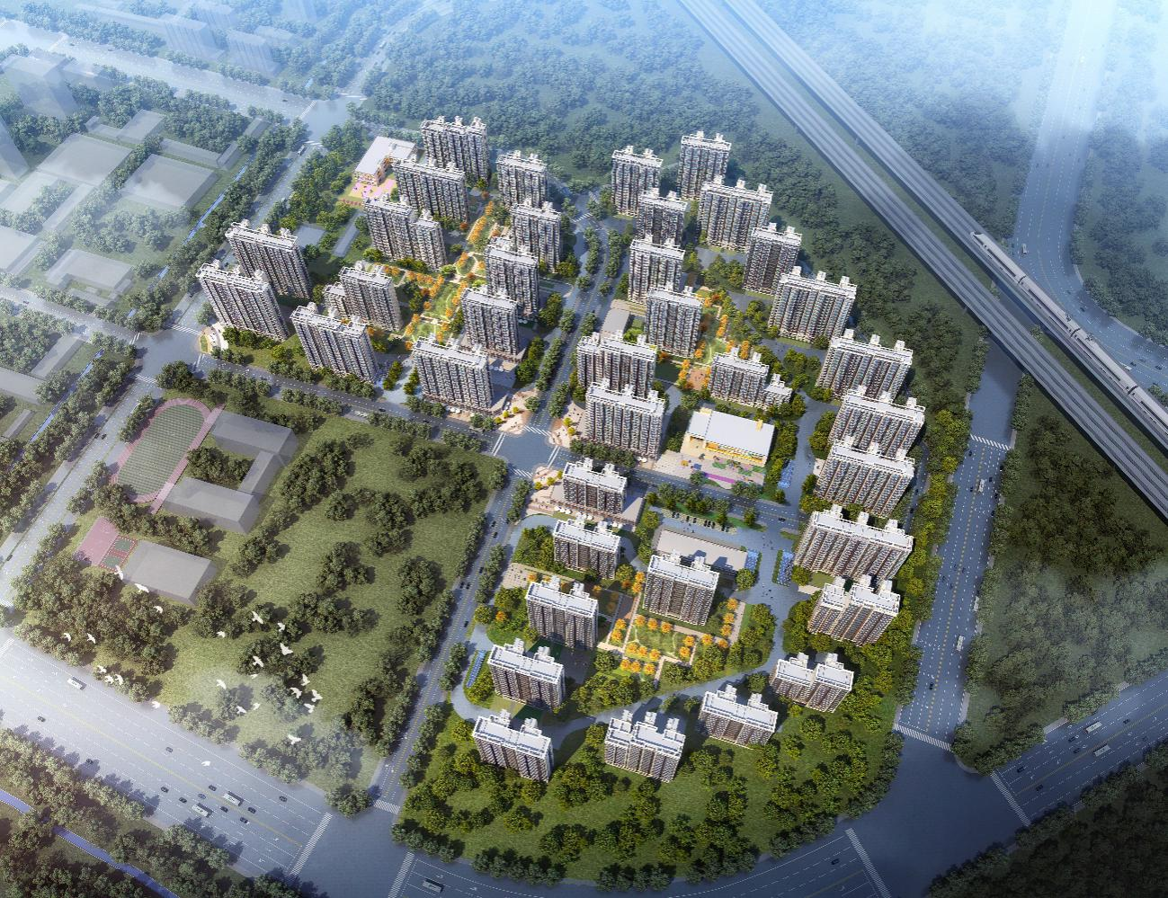
标的项目为项目公司开发建设的“领誉豪庭”项目，位于廊坊市安次区南龙道以北、五干渠以东、京沪高铁以西。标的项目用地分为三个地块：廊安土2020-2地块土地面积55,625.37㎡，规划总建筑面积164,931.86㎡，地上建筑面积122,374.81㎡，地下建筑面积42,557.05㎡，其中拟建13栋住宅规划建筑面积114,699.81㎡，配套公建（幼儿园、文化活动站、社区养老服务设施、菜市场、生活垃圾收集站、社区工作用房、物业管理用房）建筑面积共5,675㎡；廊安土2020-3地块土地面积60,514.64㎡，规划总建筑面积179,517.04㎡，地上建筑面积133,131.21㎡，地下建筑面积46,385.83㎡；拟建16栋住宅规划建筑面积124,702.21㎡，配套公建（幼儿园、文化活动站、社区养老服务设施、社区卫生服务站、菜市场、生活垃圾收集站、公厕、社区工作用房、物业管理用房）建筑面积共6,229㎡；廊安土2020-4地块土地面积43,488.66㎡，规划总建筑面积128,651.47㎡，地上建筑面积95,674.05㎡，地下建筑面积32,977.42㎡，拟建12栋住宅规划建筑面积95,674.05㎡，配套公建（文化活动站、社区养老服务设施、社区工作用房、物业管理用房）建筑面积共1,456㎡。共计土地面积159,628.67㎡，规划建筑面积496,391.00 ㎡，容积率2.2。国有建设用地使用权2020年6月2日起2090年6月1日止，其中商服用地使用年限40年，出让年限截至日期2060年6月1日。廊安土2020-4地块为回迁用地。

2重大事件披露
2.1项目公司于2021年9月25号召开股东大会，参会方：奥园集团代表人、天同宏基代表人、荣盛地产代表人。会议结果：没有商定出具体施工方案，项目进程可能暂时搁置；项目由重庆片区划到天津片区，大股东不改变。
2.2 项目公司副总更换人员。2021年9月28日，新任副总-程鹏正式接任项目工作；程鹏由奥园集团内部选派到项目。

3项目五证办理及施工进度情况

3.1项目五证办理情况
截至2021年9月30日，项目五证办理情况如下表：
证照名称 | 证照号 | 核发时间 | 备注
不动产权证书 | 冀(2020)廊坊市不动产权第0033084号 | 2020年7月3日 | 地块一 宗地面积：55,625.37㎡
不动产权证书 | 冀(2020)廊坊市不动产权第0033086号 | 2020年7月3日 | 地块二  宗地面积：60,514.64㎡
不动产权证书 | 冀(2020)廊坊市不动产权第0033088号 | 2020年7月3日 | 地块三  宗地面积：43,488.66㎡
建设用地规划许可证 | 地字第131000202100013 | 2021年6月17日 | 地块一  用地面积55625.37㎡
建设用地规划许可证 | 地字号131000202100018号 | 2021年7月30日 | 地块三  用地面积43488.66㎡
建设工程规划许可证 | 建字第131000202100022号 | 2021年7月21日 | 地块一  建设规模97817.55㎡
建筑工程施工许可证 | —— | 尚未取得 | ——
预售许可证 | —— | 尚未取得 | ——

3.2项目2021年9月施工进度情况
截至2021年9月30日，标的项目完成临水临电工作。
项目地块现场照片
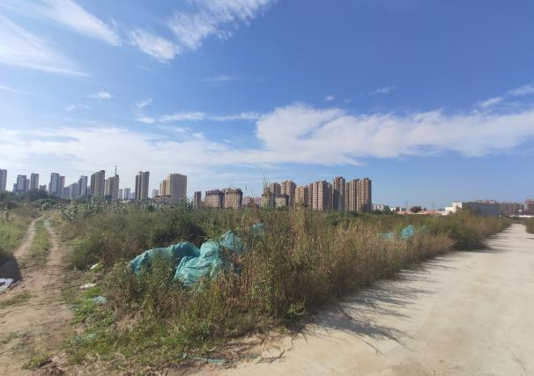
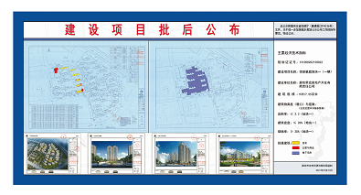

1.项目公示图 2.地块1内部现状

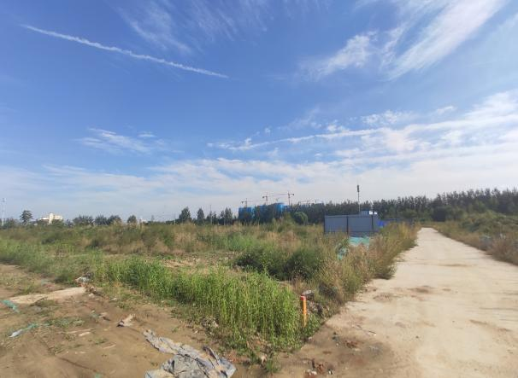
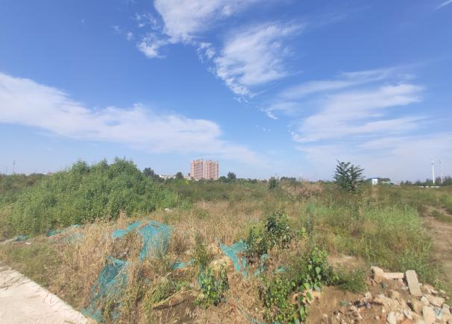

- 地块2内部现状 4.地块3内部现状

4印鉴、证照使用情况
对于证照章的使用，项目公司按照监管协议规定，履行证照章使用流程，填写证照章使用审批表，康信君安监管人员了解用印事由，通过微信、邮件等方式向民生信托有关人员提交用印申请，待民生信托有关人员批复后方给予盖章。使用情况详见下表：

4.1证照章使用情况
盖章日期 | 印鉴名称 | 用印事由 | 用印材料及份数 | 经办人 | 监印/证人
2021/9/1 | 公章、法人章、财务专用章 | 开设资信证明用印申请 | 法人身份证/经办人身份证/营业执照/交通银行资信证明业务委托书各4份 | 杨美娜 | 贾鹏、胡方薇  王云飞、刘国华
2021/9/1 | 公章 | 廊坊领誉豪庭项目34#地块办理首期施工证查询公司股权结构的用印申请 | 营业执照副本/授权委托书/经办人身份证/法人身份证，各1份 | 安瑞青 | 贾鹏、胡方薇  王云飞、刘国华
2021/9/1 | 公章、法人章 | 廊坊领誉豪庭项目34#地块延期建设装配式建筑的承诺书用印申请 | 绿色建筑、装配式建筑被动式超低能耗建筑承诺书，1份 | 安瑞青 | 贾鹏、胡方薇  王云飞、刘国华
2021/9/1 | 公章 | 奥园誉府一期项目集采材料供货合同用印申请 | 《廊坊奥园誉城项目集采材料设备供货合同》，1式4份 | 刘丽萍 | 贾鹏、胡方薇  王云飞、刘国华
2021/9/1 | 公章、法人章 | 房屋建筑和市政基础设施工程施工直接发包登记表用印申请 | 房屋建筑和市政基础设施工程施工直接发包登记表/（附件）说明/地块一建设工程规划许可证/地块一建设用地规划许可证/营业执照/法人身份证/社会投资项目发包人承诺书/廊坊市行政审批局文件（关于地块一核准的批复）各1份，施工现场开工开工要求证明1式3份 | 安瑞青 | 贾鹏、胡方薇  王云飞、刘国华
2021/9/1 | 公章、法人章 | 岗位外包用印申请 | （司机/厨师）岗位外包服务协议书及补充协议，1式2份 | 刘晓静 | 贾鹏、胡方薇  王云飞、刘国华
2021/9/1 | 公章、法人章 | 国有建设用地使用权出让合同（补充条款）用印申请 | 国有建设用地使用权出让合同（补充条款），1式2份 | 安瑞青 | 贾鹏、胡方薇  王云飞、刘国华
2021/9/1 | 公章、法人章 | 技术咨询合同用印申请 | 《廊坊奥园誉城项目邻近京沪高铁基坑防护工程安全性影响评估合同》，1式6份 | 王亚桐 | 贾鹏、胡方薇  王云飞、刘国华
2021/9/1 | 公章、法人章 | 廊坊奥园誉城一期项目景观设计合同用印申请 | 《廊坊奥园誉城一期项目景观设计合同》，1式4份 | 王亚桐 | 贾鹏、胡方薇  王云飞、刘国华
2021/9/1 | 公章 | 领誉豪庭项目地块一（34#）基坑支护方案报审表的用印申请 | 施工组织设计/（专项）施工方案报审表，1式3份 | 王亚桐 | 贾鹏、胡方薇  王云飞、刘国华
2021/9/4 | 公章 | 开工证明用印申请 | 开工证明，1式4份 | 樊斌 | 贾鹏、胡方薇  王云飞、刘国华
2021/9/4 | 公章 | 工程质量监督手续申报表用印申请 | 工程质量监督手续申报表（工程项目基本情况表），7#/9#/11#/12#/13#各4份.5栋楼共计20份 | 樊斌 | 贾鹏、胡方薇  王云飞、刘国华
2021/9/4 | 公章、法人章 | 河北省房屋建筑和市政基础设施工程质量责任承诺书用印申请 | 河北省房屋建筑和市政基础设施工程质量责任承诺书，1式4份 | 樊斌 | 贾鹏、胡方薇  王云飞、刘国华
2021/9/4 | 公章 | 建设单位质量责任人信息登记表用印申请 | 建设单位质量责任人信息登记表（领誉豪庭地块一（一期）7#/9#/11#/12#/13#楼及地下车库工程），1式4份 | 樊斌 | 贾鹏、胡方薇  王云飞、刘国华
2021/9/4 | 公章 | 工程质量责任书用印申请 | 工程项目负责人质量终身责任承诺书/法定代表人授权书，各1式4份。项目负责人/现场代表（土建）身份证复印件，各10份 | 樊斌 | 贾鹏、胡方薇  王云飞、刘国华

4.2证照章外出使用情况
外/借出日期 | 印鉴/证照名称 | 事由 | 外/借出至机构 | 经办人 | 监印/证人
2021/2/23 | 公章、法人章、财务专用章 | 开设资信证明 | 交通银行廊坊分行广阳区支行 | 杨美娜 | 贾鹏、胡方薇  王云飞、刘国华

5合同签订情况
序号 | 对方单位 | 合同文件名称 | 合同内容 | 合同金额（元） | 签约日期
1 | 乙方：天津弘利供应链管理有限公司 | 廊坊奥园誉城项目集采材料设备供货合同 | 供货材料包括：土建类，水电类，装修类，设备类，园林类。具体需求以甲方的《采购订单》为准。 | -- | 2021/9/1
2 | 乙方：中国铁路设计集团有限公司 | 廊坊奥园誉城项目邻近京沪高铁基坑防护工程安全性影响评估合同 | 甲方委托乙方进行的技术咨询服务内容：根据设计方案、施工方案，对廊坊奥园誉城项目邻近京沪高铁基坑防护工程施工期间，受影响范围内京沪高铁路基及既有铁路设备变形的影响进行安全性计算分析、评估，出具安全评估报告。  乙方提供技术咨询的要求：按照《高速铁路设计规范》等现行铁路行业相关规范与标准，就廊坊奥园誉城项目邻近京沪高铁基坑防护工程施工期间，受影响范围内京沪高铁路基及既有铁路设备变形的影响进行安全性计算分析、评估，出具安全评估报告，并在铁路主管部门审查通过后，出具最终安全评估报告，甲方有权针对安全评估报告的内容要求乙方做出相应的解释。 | 2,100,000.00 | 2021/9/1
3 | 乙方：上海水石景观环境设计有限公司 | 廊坊奥园誉城一期项目景观设计合同 | 软质景观：乔木、花灌木、草地的配植；硬质景观：广场、铺地、人行道、宅前路、园路、架空层、屋顶花 园和铺装人车混行道路，不包括小区主干道以上级别的道路。景观构筑物：亭、台、廊、榭、棚、架、桥、栏，围墙、大门、路牌、标识。室外家具：座凳、垃圾箱、展示区部品；水景、泳池（含结构、系统和设备房设计）、真石山、塑石山（GRC仿真材质）、微地形塑造；雕塑形式、尺度、材料建议及控制；园林照明灯具的选择和建议灯具分布位置；室外给排水系统设计；背景音乐系统设计；园林结构设计。 | 2,004,890.00 | 2021/9/1

6项目销售情况
截至2021年9月30日，标的项目尚未进行销售。

7资金情况

7.1资金流出情况
根据项目公司提供的银行交易明细，2021年9月监管账户资金流出额共计1,004,935.58元，具体情况详见下表：
2021年9月资金流出表
序号 | 支付时间 | 收款方 | 资金用途 | 金额（元） | 用款类型 | 出款行
1 | 2021/9/1 | 交通银行廊坊分行营业部 | 资信证明手续费 | 300.00 | 财务费 | 交通银行廊坊分行9208
2 | 2021/9/7 | 待报解预算收入-财税库行税款 | 个人所得税 | 14,850.44 | 管理费 | 交通银行廊坊分行9208
3 | 2021/9/8 | 太平财产保险有限公司河北分公司 | 雇主责任险 | 1,800.00 | 管理费 | 交通银行廊坊分行9208
4 | 2021/9/8 | 单位国内汇款手续费收入 | 企业网银同城他行手续费 | 1.00 | 财务费 | 交通银行廊坊分行9208
5 | 2021/9/8 | 太平财产保险有限公司河北分公司 | 行政编制雇主责任险 | 5,700.00 | 管理费 | 交通银行廊坊分行9208
6 | 2021/9/8 | 单位国内汇款手续费收入 | 企业网银同城他行手续费 | 1.00 | 财务费 | 交通银行廊坊分行9208
7 | 2021/9/9 | 待报解预算收入-财税库行税款 | 基本医疗保险费 | 6,893.64 | 管理费 | 交通银行廊坊分行9208
8 | 2021/9/9 | 待报解预算收入-财税库行税款 | 工伤保险费 | 453.38 | 管理费 | 交通银行廊坊分行9208
9 | 2021/9/10 | 待报解预算收入-财税库行税款 | 城镇土地使用税 | 638,514.68 | 税费 | 交通银行廊坊分行9208
10 | 2021/9/10 | 河北诺亚德汇人力资源服务有限公司廊坊分公司 | 外包服务费（6-7月） | 25,288.55 | 管理费 | 交通银行廊坊分行9208
11 | 2021/9/10 | 单位国内汇款手续费收入 | 企业网银同城他行手续费 | 1.00 | 财务费 | 交通银行廊坊分行9208
12 | 2021/9/10 | 程媛媛 | 电脑补贴 | 4,115.00 | 管理费 | 交通银行廊坊分行9208
13 | 2021/9/10 | 单位国内汇款手续费收入 | 转账手续费 | 1.00 | 财务费 | 交通银行廊坊分行9208
14 | 2021/9/10 | 张瑜 | 电脑补贴 | 4,067.00 | 管理费 | 交通银行廊坊分行9208
15 | 2021/9/10 | 单位国内汇款手续费收入 | 转账手续费 | 1.00 | 财务费 | 交通银行廊坊分行9208
16 | 2021/9/10 | 公司员工 | 代发工资- | 260,576.57 | 管理费 | 交通银行廊坊分行9208
17 | 2021/9/10 | 廊坊市广阳区第三大街合家欢乐妈妈菜馆 | 餐费 | 3,338.00 | 管理费 | 交通银行廊坊分行9208
18 | 2021/9/10 | 单位国内汇款手续费收入 | 企业网银同城他行手续费 | 1.00 | 财务费 | 交通银行廊坊分行9208
19 | 2021/9/10 | 贾鹏 | 水电改造费 | 2,599.00 | 前期费 | 交通银行廊坊分行9208
20 | 2021/9/10 | 单位国内汇款手续费收入 | 企业网银同城他行手续费 | 1.00 | 财务费 | 交通银行廊坊分行9208
21 | 2021/9/10 | 贾鹏 | 搬家费 | 1,943.60 | 管理费 | 交通银行廊坊分行9208
22 | 2021/9/10 | —— | 企业网银同城他行手续费 | 1.00 | 财务费 | 交通银行廊坊分行9208
23 | 2021/9/10 | 贾鹏 | 快递费 | 601.00 | 管理费 | 交通银行廊坊分行9208
24 | 2021/9/10 | 单位国内汇款手续费收入 | 企业网银同城他行手续费 | 1.00 | 财务费 | 交通银行廊坊分行9208
25 | 2021/9/10 | 贾鹏 | 采购费 | 550.00 | 管理费 | 交通银行廊坊分行9208
26 | 2021/9/10 | 单位国内汇款手续费收入 | 企业网银同城他行手续费 | 1.00 | 财务费 | 交通银行廊坊分行9208
27 | 2021/9/10 | 贾鹏 | 办公品采购费 | 2,169.99 | 管理费 | 交通银行廊坊分行9208
28 | 2021/9/10 | 单位国内汇款手续费收入 | 企业网银同城他行手续费 | 1.00 | 财务费 | 交通银行廊坊分行9208
29 | 2021/9/10 | 贾鹏 | 差旅费 | 1,521.50 | 管理费 | 交通银行廊坊分行9208
30 | 2021/9/10 | 单位国内汇款手续费收入 | 企业网银同城他行手续费 | 1.00 | 财务费 | 交通银行廊坊分行9208
31 | 2021/9/10 | 贾鹏 | 接待费 | 722.00 | 管理费 | 交通银行廊坊分行9208
32 | 2021/9/10 | 单位国内汇款手续费收入 | 企业网银同城他行手续费 | 1.00 | 财务费 | 交通银行廊坊分行9208
33 | 2021/9/10 | 赵振生 | 5-6月私车公用补贴 | 5,000.00 | 管理费 | 交通银行廊坊分行9208
34 | 2021/9/10 | 单位国内汇款手续费收入 | 代收小额支付业务手续费 | 5.00 | 财务费 | 交通银行廊坊分行9208
35 | 2021/9/10 | 王红欣 | 王兴辉差旅费 | 895.00 | 管理费 | 交通银行廊坊分行9208
36 | 2021/9/10 | 单位国内汇款手续费收入 | 企业网银同城他行手续费 | 1.00 | 财务费 | 交通银行廊坊分行9208
37 | 2021/9/10 | 张广伟 | 差旅费 | 1,294.80 | 管理费 | 交通银行廊坊分行9208
38 | 2021/9/10 | 单位国内汇款手续费收入 | 转账手续费 | 1.00 | 财务费 | 交通银行廊坊分行9208
39 | 2021/9/10 | 张广伟 | 差旅费 | 983.30 | 管理费 | 交通银行廊坊分行9208
40 | 2021/9/10 | 单位国内汇款手续费收入 | 转账手续费 | 1.00 | 财务费 | 交通银行廊坊分行9208
41 | 2021/9/10 | 张广伟 | 差旅费 | 1,689.20 | 管理费 | 交通银行廊坊分行9208
42 | 2021/9/10 | 单位国内汇款手续费收入 | 转账手续费 | 1.00 | 财务费 | 交通银行廊坊分行9208
43 | 2021/9/10 | 于涛 | 业务接待费 | 2,540.00 | 管理费 | 交通银行廊坊分行9208
44 | 2021/9/10 | 其他单位国内结算收入 | 转账手续费 | 5.00 | 财务费 | 交通银行廊坊分行9208
45 | 2021/9/10 | 于涛 | 接待费 | 1,139.00 | 管理费 | 交通银行廊坊分行9208
46 | 2021/9/10 | 其他单位国内结算收入 | 转账手续费 | 5.00 | 财务费 | 交通银行廊坊分行9208
47 | 2021/9/10 | 颜明珍 | 差旅费 | 924.20 | 管理费 | 交通银行廊坊分行9208
48 | 2021/9/10 | 单位国内汇款手续费收入 | 企业网银同城他行手续费 | 1.00 | 财务费 | 交通银行廊坊分行9208
49 | 2021/9/13 | 待报解预算收入-财税库行税款 | 失业保险费 | 389.49 | 管理费 | 交通银行廊坊分行9208
50 | 2021/9/13 | 待报解预算收入-财税库行税款 | 企业职工基本养老保险费 | 14,043.24 | 管理费 | 交通银行廊坊分行9208
合计 |  |  |  | 1,004,935.58 | - | -

7.2资金流入情况
根据项目公司提供的银行交易明细，2021年9月监管账户资金流入额共计1,300,353.41元，具体情况详见下表：
2021年9月资金流入表
序号 | 收款日期 | 款项类型 | 款项说明 | 金额 | 汇款方 | 入款行
1 | 2021/9/10 | 往来款 | 往来款 | 1,300,000.00 | 奥园集团有限公司 | 交通银行廊坊分行9208
2 | 2021/9/22 | 利息 | 利息收入 | 353.41 | 应付企业普通活期存款利息 | 交通银行廊坊分行9208
合计 |  |  |  | 1,300,353.41 | -- | --

7.3账户余额
截至2021年9月30日，项目公司资金账户余额情况见下表。账户资金流量情况详见银行交易明细（附件）。
截至2021年9月30日项目公司账户余额表
序号 | 账户类型 | 开户行 | 账号 | 余额（元）
1 | 基本户 | 交通银行股份有限公司廊坊分行 | 13560000013000019208 | 379,498.59
总计 |  |  |  | 379,498.59

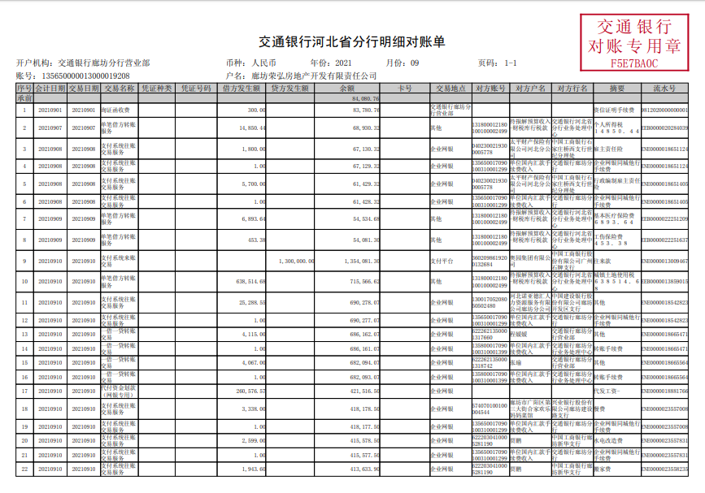
附件 银行交易明细

